Министерство образования Республики Беларусь

Учреждение образования

БЕЛОРУССКИЙ ГОСУДАРСТВЕННЫЙ УНИВЕРСИТЕТ

ИНФОРМАТИКИ И РАДИОЭЛЕКТРОНИКИ

Факультет инфокоммуникаций

Кафедра защиты информации

Лабораторная работа №7

Построение виртуальных локальных сетей

Шифр 672

Проверила:

Белоусова Е.С.

Выполнила:

ст. гр. 961401

Акулова П. Г.

Минск 2021

**Цель работы:**  изучить назначение, принципы организации и настройки виртуальных локальных сетей; овладеть навыками настройки сетевых устройств при организации виртуальных локальных сетей.

**Исходные данные**

Таблица 1. Настройка VLAN

|  |  |  |
| --- | --- | --- |
| Вторая цифра шифра | Номер VLAN | IP-адресация в VLAN |
| 2 | 33  32  30 | 192.168.33.2 – 192.168.33.250  192.168.32.2 – 192.168.32.250  192.168.30.2 – 192.168.30.250 |

Результаты настроек

|  |  |  |  |  |  |
| --- | --- | --- | --- | --- | --- |
| Номер VLAN | Название устройства | IP-адреса устройств, входящих в VLAN | Номер интерфейса коммутатора, подключенного к VLAN | Имя интерфейса коммутатора, подключенного к VLAN | Номер и IP-адрес интерфейса маршрутизатора |
| 33 | PC0  PC1  PC2  PC3  PC11  PC12  PC13  PC16 | DHCP  192.168.30.0 | Fa 0/1  Fa 1/1  Fa 2/1  Fa 3/1  Fa 6/1  Fa 7/1  Fa 8/1  Fa 9/1 | Yellow | Fa0/0.3  (192.168.33.1) |
| 33 | PC4  PC8  PC17  PC18  PC19  PC21  PC22 | DHCP  192.168.30.0 | Fa 1/1  Fa 2/1  Fa 6/1  Fa 7/1  Fa 8/1  Fa 9/1  Fa 3/1 | Yellow | Fa0/0.3  (192.168.33.1) |
| 34 | PC25  PC26  PC27  PC28  PC29 | DHCP  192.168.30.0 | Fa0/1  Fa1/1  Fa2/1  Fa3/1  Fa6/1 | Pink | Fa0/1.34  (192.168.34.1) |
| 32 | PC5  PC6  PC7  PC9  PC10  PC23 | DHCP  192.168.30.0 | Fa1/1  Fa2/1  Fa3/1  Fa6/1  Fa7/1  Fa8/1 | Orange | Fa0/0.32  (192.168.32.1) |
| 30 | DNS Server  DHCP Server  HTTP Server  E-mail Server  FTP Server | 192.168.30.4  192.168.30.0  192.168.30.1  192.168.30.2  192.168.30.3 | Fa0/1  Fa1/1  Fa2/1  Fa3/1  Fa6/1 | Green | Fa0/0.10  (192.168.30.1) |
| 37 |  |  |  | Trunk | (no ip address) |
| 10 | PC31  PC32  PC33  PC34 | 10.10.10.31  10.10.10.32  10.10.10.33  10.10.10.34 | Fa0/1  Fa0/2  Fa0/3  Fa0/4 | Orange | Fa0/0.10  (10.10.10.1) |

**2 Проверим правильность настройки**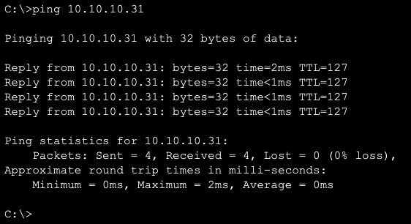

Switch0: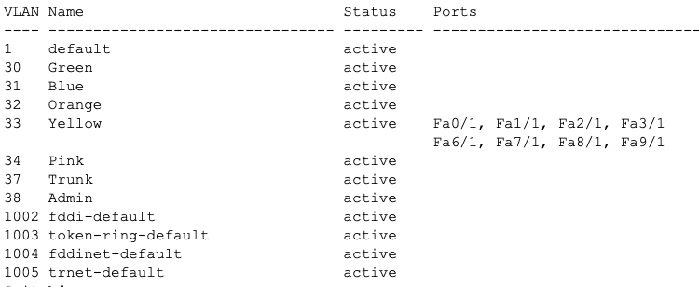

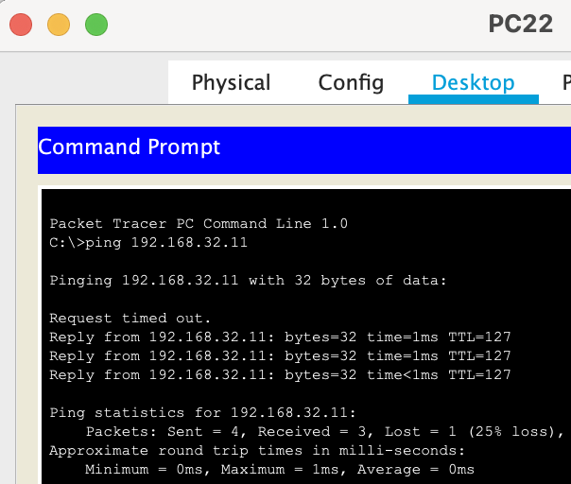

Switch1:

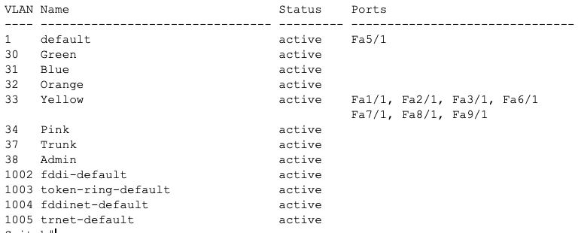

Switch2:

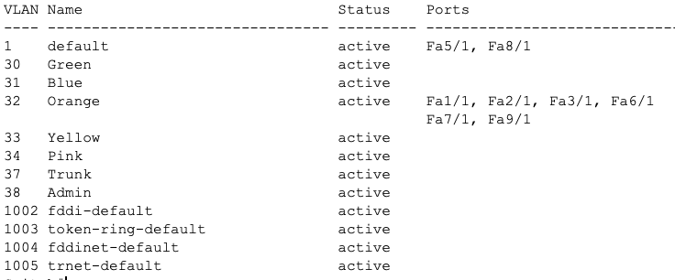

Switch3:

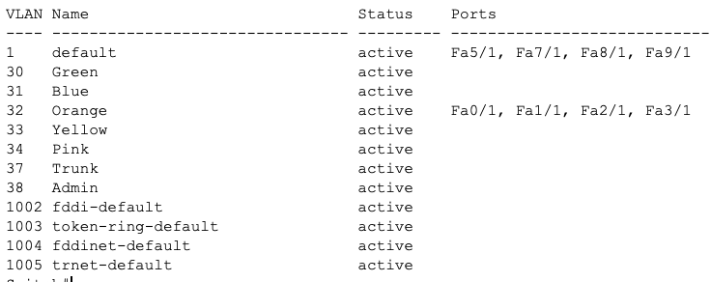

Switch4:

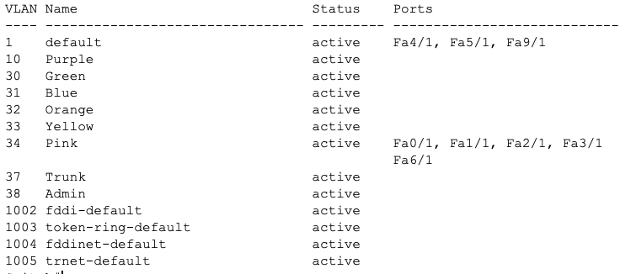

Switch5:

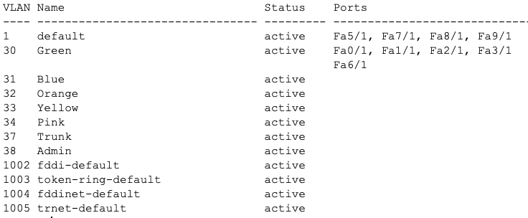

Switch6:

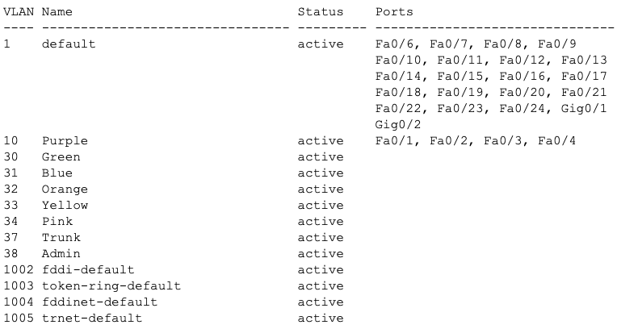

Router0:

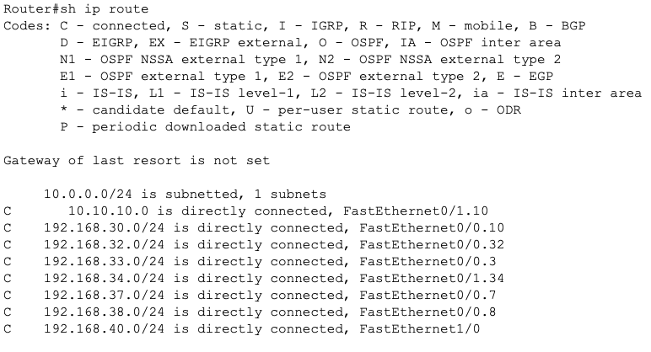

**3 Добавили в сеть ещё 4 компьютера и настроили их**

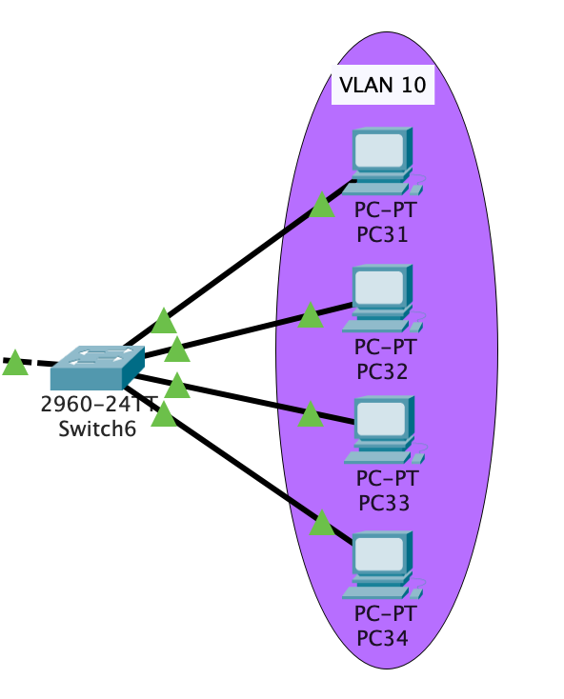

**5 Используем команду ping для проверки работоспособности сети**    


**6 Скопировали конфигурации маршрутизатора и коммутаторов в загрузочные**

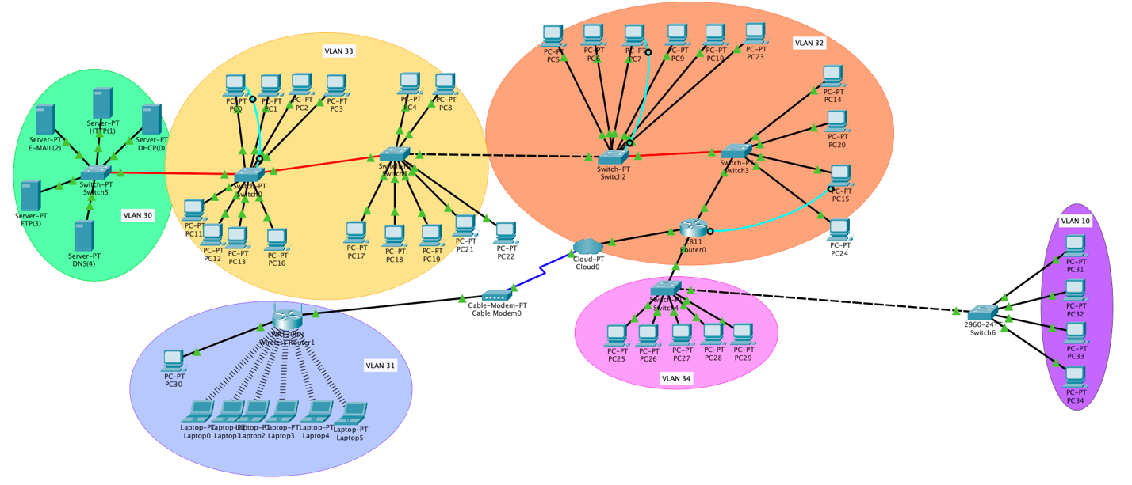

**Вывод:** в ходе данной лабораторной работы осуществил разделение всех устройств в смоделированные сети, конфигурацию VLAN, проверил правильность настройки. Создал дополнительную локальную сеть.